内蒙古自治区锡林郭勒盟苏尼特右旗生活垃圾焚烧处理项目环境影响评价

**公众参与说明**

苏尼特右旗住房和城乡建设局

二零二二年十二月

目录

**1 概述** 1

**2 首次环境影响评价信息公开情况** 2

**3 征求意见稿公示情况** 5

3.1公示时限 5

3.2公示内容 5

3.3公示方式 6

3.3.1网络 6

3.3.2报纸 7

3.3.3张贴 8

3.4 查阅情况 8

**4 公众提出意见情况** 9

4.1 公众意见概述和分析 9

**1 概述**

为解决当地现有生活垃圾填埋现状，苏尼特右旗人民政府在“十四五”规划中提出了赛汉塔拉镇生活垃圾无害化的发展规划，并要求建设生活垃圾焚烧项目对当地生活垃圾进行无害化、减量化处理，故新建本项目对苏尼特右旗生活垃圾进行焚烧处理。

我单位依据《环境影响评价公众参与办法》（部令 第4号）的相关要求，通过网络平台公开、项目所在地公众易于接触的报纸公开等方式进行环境影响评价公众参与，并编制完成《内蒙古自治区锡林郭勒盟苏尼特右旗生活垃圾焚烧处理项目环境影响评价公众参与说明》，呈报环境保护管理主管部门。

**2 首次环境影响评价信息公开情况**

**内蒙古自治区锡林郭勒盟苏尼特右旗生活垃圾焚烧处理项目环境影响报告书第一次公示**

**内蒙古自治区锡林郭勒盟苏尼特右旗生活垃圾焚烧处理项目环境影响评价第一次公示**

根据《中华人民共和国环境影响评价法》和《环境影响评价公众参与办法》（部令第4号）等相关规定，现将“内蒙古自治区锡林郭勒盟苏尼特右旗生活垃圾焚烧处理项目”环境影响评价的有关事宜公告如下。

**一、项目基本情况**

项目名称：内蒙古自治区锡林郭勒盟苏尼特右旗生活垃圾焚烧处理项目。

建设单位：苏尼特右旗住房和城乡建设局。

建设地点：锡林郭勒盟苏尼特右旗宝力嘎街和G208国道交汇处东300m。

建设性质：新建。

建设内容：占地面积6513m2。项目建设30t/d生活垃圾裂解焚烧气化焚烧炉2组、10t/d餐厨垃圾预处理设备1组。

**二、建设单位和联系方式**

建设单位：苏尼特右旗住房和城乡建设局

联系人：郭宇哲    联系电话：13314797555

通讯地址：苏尼特右旗住房和城乡建设局。

**三、环境影响评价单位**

评价单位：内蒙古森盛环保有限公司

**四、公众意见表的网络链接**

http://www.mee.gov.cn/xxgk2018/xxgk/xxgk01/201810/t20181024_665329.html

**五、提交公众意见表的方式和途径**

个人或单位可以通过信函、传真、电子邮件或者其他方式向建设单位提交公众意见表。

环境影响评价单位将根据建设单位反馈的公众意见，在项目环境影响报告书中予以真实记录。

本公示自公示之日起至环境影响报告书征求意见稿公示之日止。

苏尼特右旗住房和城乡建设局

2022年10月23日

具体公示情况见下图：

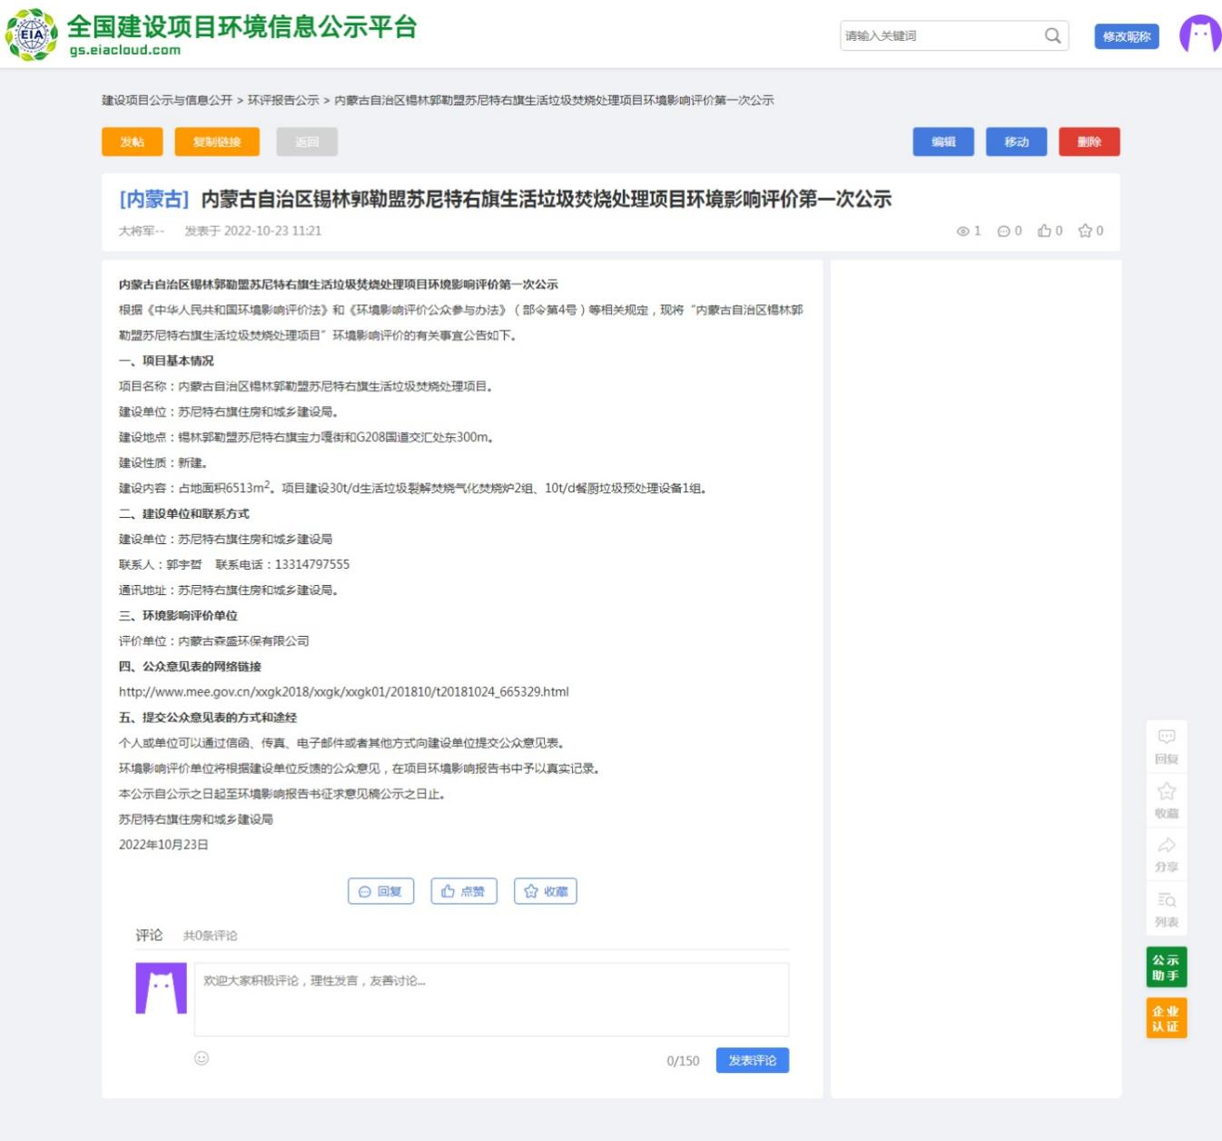

**图1 一次公示网上公示照片**

**3 征求意见稿公示情况**

## 3.1公示时限

根据《环境影响评价公共参与办法》（生态环境部令第4号）第十条相关规定，本次征求意见稿公示期自2022年11月24日起第十个工作日。

## 3.2公示内容

根据《环境影响评价公共参与暂行办法》（生态环境部令第4号）要求，现将《内蒙古自治区锡林郭勒盟苏尼特右旗生活垃圾焚烧处理项目环境影响报告书》编制的有关内容及评价结果第二次公告如下：

**内蒙古自治区锡林郭勒盟苏尼特右旗生活垃圾焚烧处理项目环境影响报告书第二次公示**

**一、征求意见稿索取办法**

1、网络连接下载链接： https://pan.baidu.com/s/1Op-rAranoPkZ7939h8HfyQ

提取码：r1xm

1. 获取纸版方式：请到苏尼特右旗住房和城乡建设局直接索取，

联系人：郭宇哲 电话：13314797555

**二、征求意见的公众范围**

环境影响评价范围内的公民、法人和其他组织，鼓励环境影响评价范围以外的公民、法人、企事业机关单位人员及社会各界关心环境保护的人士对本项目建设提出宝贵意见。

**三、公众意见网络连接**

http://www.mee.gov.cn/xxgk2018/xxgk/xxgk01/201810/t20181024_665329.html**四、公众意提出意见的起止时间**

公示之日起10个工作日内。

**五、公示日期**

公示之日起10个工作日内

**六、提交公众意见表的方式和途径**

（1）快递至苏尼特右旗住房和城乡建设局；

（2）[填写电子版公众参与意见扫描后发送至502353924@qq.com](mailto:填写电子版公众参与意见扫描后发送至502353924@qq.com)

## 3.3公示方式

### 3.3.1网络

在全国建设项目环境信息公示平台进行公众参与网络公示，为期10个工作日。公示期间网站截图如下所示。

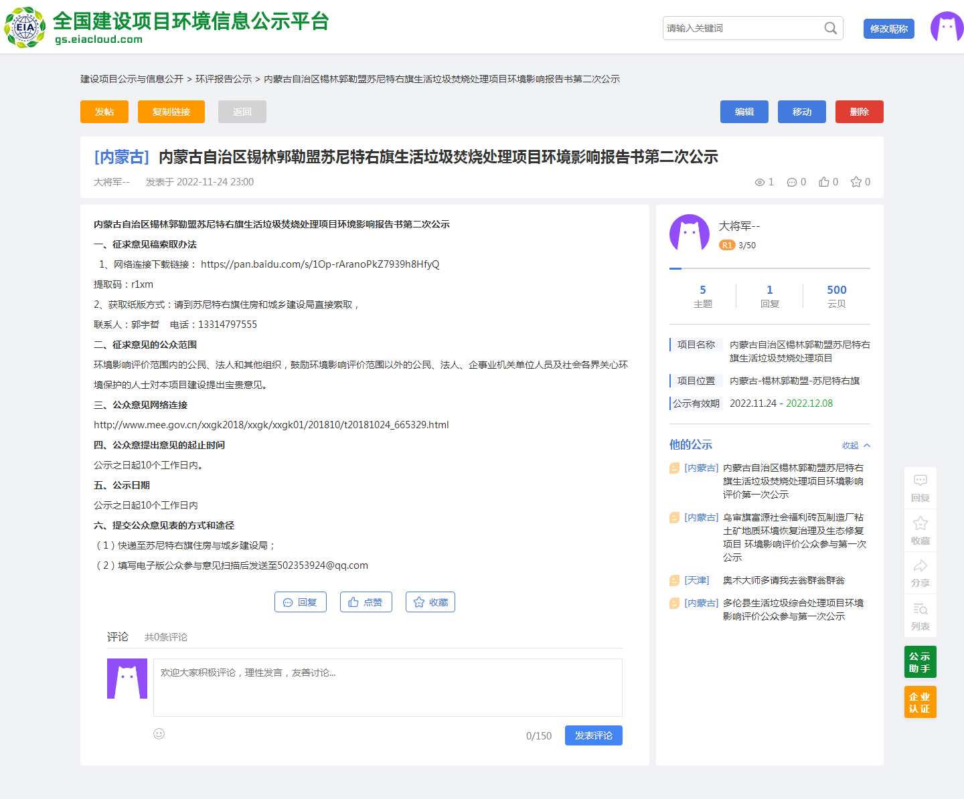

**图3-1 网上第二次公示照片**

### 3.3.2报纸

我单位于2022年12月1日和12月9日分别《锡林郭勒日报》上对本项目进行了报纸公示。公示期间照片如下：

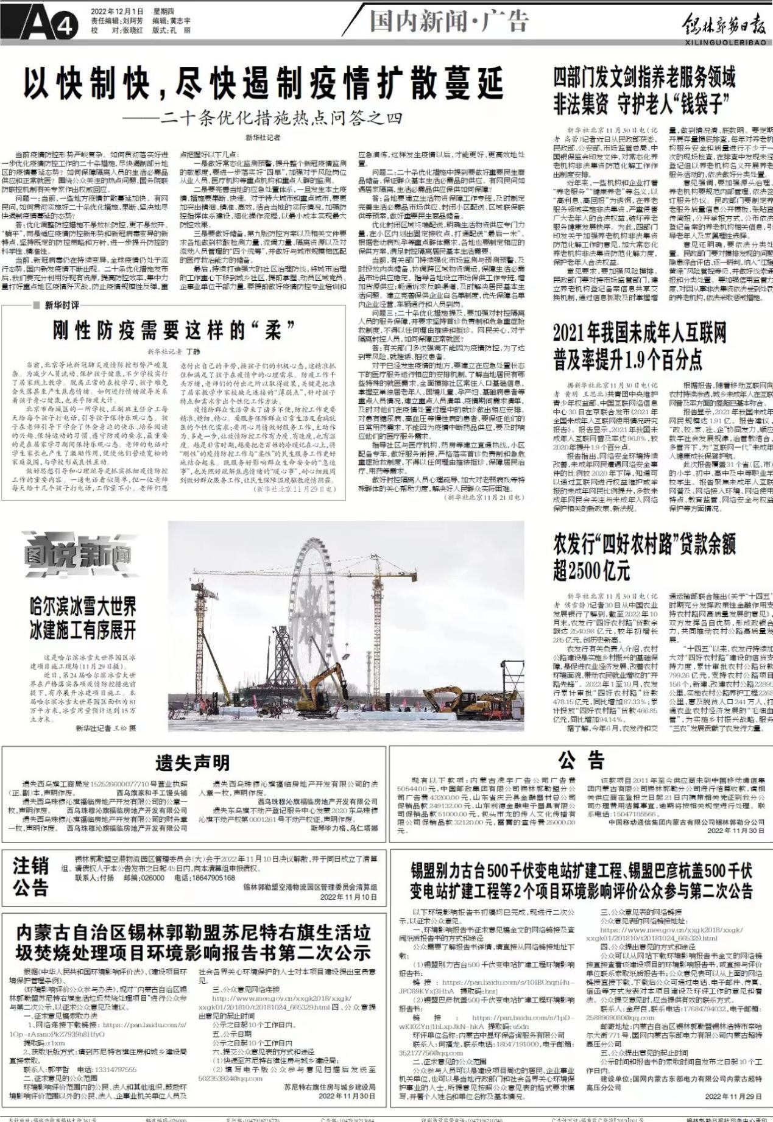

**图3-2 12月1日报纸公示照片**

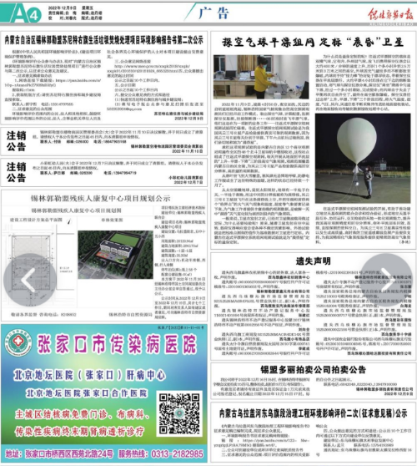

**图3-3 12月9日报纸公示照片**

### 3.3.3张贴

根据《环境影响评价公众参与办法》（生态环境部令 第4号）第十一条第三项规定，通过在本项目所在地公众易于知悉的场所张贴公告的方式公开，且持续公开期限不得少于10个工作日。因此，本公司将本项目环境影响报告书征求意见稿公示信息张贴在苏尼特右旗住房和城乡建设事业发展中心公示。

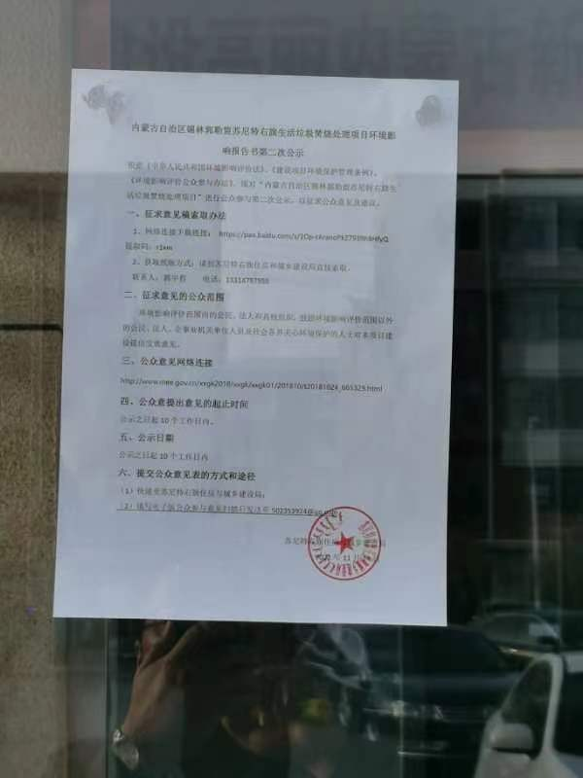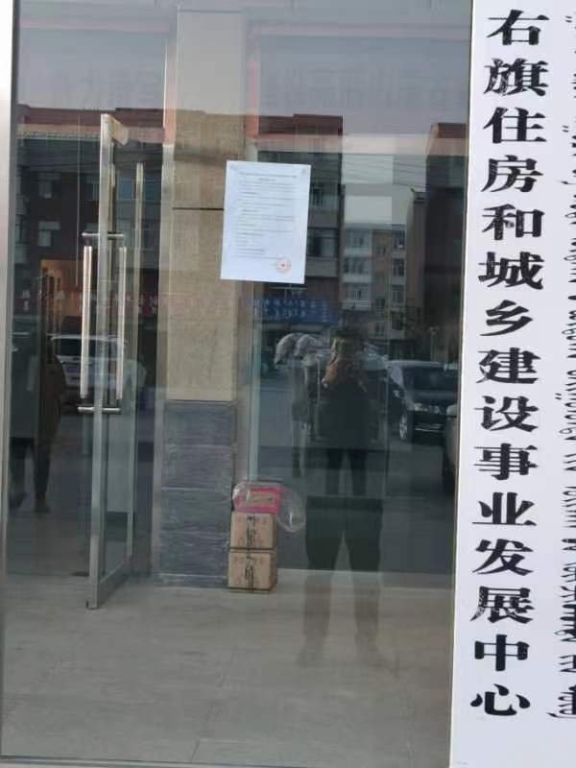

**图3-3 苏尼特右旗住房和城乡建设事业发展中心政务公开栏公示**

## 3.4 查阅情况

我公司将《内蒙古自治区锡林郭勒盟苏尼特右旗生活垃圾焚烧处理项目环境影响报告书》征求意见稿放于网站，阅读次数已有59次。

**4 公众提出意见情况**

本项目在征求意见期间，收到了环境影响评价公众意见表0份，未收到其他形式的公众意见，未组织开展深度公众参与。

## 4.1 公众意见概述和分析

公示期间我公司收到周围公众意见表共0份，公众对“内蒙古自治区锡林郭勒盟苏尼特右旗生活垃圾焚烧处理项目”均无建议或意见。